Олимпиада школьников Агро 2019-2020 учебный год

Задания очного тура по ХИМИИ

Задание с ответами | Балл
 | 3
  №1 (Балл 3)
  При увеличении давления в системе N₂ + 3Н₂ = 2NН₃ в два раза скорость прямой реакции при условии ее элементарности возрастет в…….. раз
  1 |  | 16
  2 |  | 12
  3 |  | 4
  4 |  | 8
 | 4
  №2 (4)
  Сумма стехиометрических коэффициентов в левой части уравнения Fe(OH)₂ + O₂ + H₂O → Fe(OH)₃ равна
  1 |  | 3
  2 |  | 5
  3 |  | 4
  4 |  | 7
 | 1
  №3 (1)
  Молекулы растворителя с растворенным веществом образуют соединения называющиеся
  1 |  | сольваты
  2 |  | соли
  3 |  | кислоты
  4 |  | основания
 | 1
  №4 (1)
  Ацетат натрия в водном растворе имеет среду
  1 |  | кислую
  2 |  | нейтральную
  3 |  | щелочную
  4 |  | нет правильного ответа
 | 1
  №5 (1)
  При взаимодействии натрия с водой выделяется газ
  1 |  | кислород
  2 |  | водород
  3 |  | оксид водорода
  4 |  | газ не выделяется
 | 1
  №6 (1)
  Известковая вода имеет реакцию среды
  1 |  | кислую
  2 |  | нейтральную
  3 |  | щелочную
  4 |  | жесткую
 | 1
  №7 (1)
  В хлорофилле комплексообразователем является
  А) Fe²⁺
  Б) Fe³⁺
  В) Mg²⁺
  Г) Ca²⁺
  1 |  | А
  2 |  | Б
  3 |  | В
  4 |  | Г
 | 2
  №8 (2)
  Из каких веществ можно получить жидкое мыло
  А) гидроксид натрия
  Б) глицерин
  В) гидроксид калия
  Д) капроновая кислота
  1 |  | гидроксид натрия
  2 |  | глицерин
  3 |  | гидроксид калия
  4 |  | капроновая кислота
 | 3
  №9 (3)
  Какие моносахариды образуются в результате гидролиза сахарозы
  1 |  | ɑ-глюкоза
  2 |  | β-глюкоза
  3 |  | ɑ-фруктоза
  4 |  | β-фруктоза
  5 |  | ɑ-рибоза
А -2  Б – 1  В - 4 | 3
  №10 (3)
  Установите соответствие между названием полимера и его формулой. К каждой позиции, обозначенной буквой, подберите соответствующую позицию, обозначенную цифрой
  А) капрон | 1) (-СF₂-CF₂-)n  2) (-NH-(CH₂)₅-CO)n  3) (-CH₂-C(CH₃)=CH-CH₂-)_{n}  4) (-CH₂-C(CH₃)-)_{n}
  Б) тефлон
  В) полипропилен
  А | Б | В
  Ответ: | <Развернутый ответ и файлы вложения>
 | 20
  №11 (20)
  Газообразное простое вещество Х прореагировало с водородом (t, kat) в результате образовалось новое газообразное вещество Y с характерным резким запахом. Вещество Y cожгли (катализатор Pt), с образованием оксида азота (II) объемом 112 л (н.у.).
  Назовите вещества X, Y.
  Напишите уравнения всех описанных выше реакций, при необходимости расставьте коэффициенты, пользуясь методом электронного баланса.
  Рассчитайте массу вещества Х, вступившего в реакцию с водородом.
  Ответ: <Развернутый ответ и файлы вложения>
  Решение.
  1. Оксид азота (II) образуется при окислении аммиака в присутствии платинового катализатора. Таким образом, газ Y — аммиак, а газообразное простое вещество X — азот.
  2. Запишем уравнения описанных реакций:
  1) Взаимодействие азота с водородом:
  3H₂+N₂ $\underset{→}{t, kat}$ 2NH₃ (1)
  2) Окисление аммиака в присутствии платины до оксида азота (II)
  4NH₃+ 50₂ = 4NO + 6Н₂0 (2)
  3) Определяем количество вещества оксида азота (II), полученного в результате реакции (2):
  n=$\frac{V}{V_{m}}=\frac{112}{22,4}=5 моль$
  4) По уравнению реакции (1) рассчитаем количество вещества азота:
  n(N₂)=$\frac{5}{2}$=2,5 моль
  5) Рассчитаем массу азота, вступившего в реакцию (1)
  М(N₂)=28 г/моль
  m(N₂)=n$∙M$= 5$∙$28=70 г
  Ответ: Х – N₂, Y – NH₃, масса азота 70 г.
 | 30
  №12 (30)
  Под яровую пшеницу для восстановления плодородия истощенной почвы требуется внести фосфорсодержащие удобрения, 50 кг на га в расчете на Р2О5 . Рассчитайте, сколько потребуется двойного суперфосфата для внесения на поле площадью 20 га?
  Ответ:
  Решение (вариант решения):
  1. Рассчитаем молярные массы оксида фосфора (V) и двойного суперфосфата:
  М(Р₂О₅)= 2$∙31+5∙16=142 г/моль$
  M (Ca(H₂PO₄)₂$∙$H₂O) = 40 + 1$∙6+2∙31+9∙16$= 252 г/моль
  2. Найдем содержание оксида фосфора (V) в двойном суперфосфате
  $$ω=\frac{М(P_{2}O_{5})}{M(Ca(H_{2}PO_{4})_{2}∙H_{2}O}∙100\%=\frac{142}{252}100\%=56,35 \%$$
  3. Рассчитаем необходимое количество двойного суперфосфата, составив пропорцию, исходя из физического смысла массовой доли:
  100 г Ca(H₂PO₄)₂$∙$H₂O содержат 56,35 г Р₂О₅ , тогда
  Х кг Ca(H₂PO₄)₂$∙$H₂O содержат 50 кг Р₂О₅
  Х= m (Ca(H₂PO₄)₂$∙$H₂O)=$\frac{100∙50}{56,35}=88,73 кг$ на 1 га
  4. Найдем массу двойного суперфосфата в пересчете на 20 га:
  m (Ca(H₂PO₄)₂$∙$H₂O) = 88,73 ·20= 1774, 6 кг
  Ответ: m (Ca(H₂PO₄)₂$∙$H₂O) = 1774, 6 кг
 | 30
  №13 (30)
  Напишите уравнения реакций, с помощью которых можно осуществить превращения. При написании уравнений используйте структурные формулы веществ. Назовите вещества Х1, Х2, Х3.
  Толуол
  Ответ: | <Развернутый ответ и файлы вложения>
  Решение:
  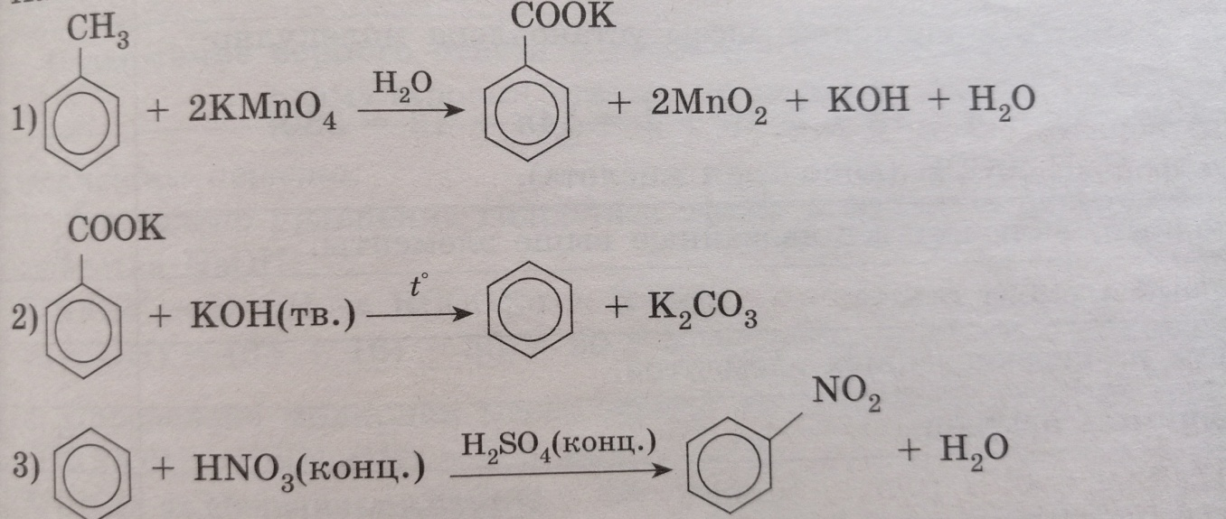
  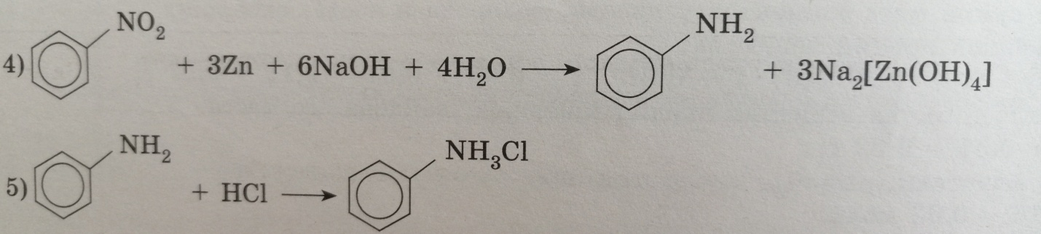
  Называем вещества:
  Х₁ – бензоат калия 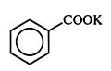
  Х₂ – анилин 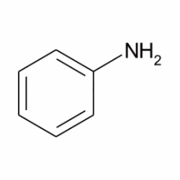
  Х₃ – хлорид фениламмония (хлорид анилина) 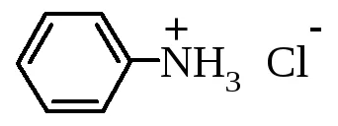
ИТОГО | 100

